

**Об утверждении регламентов государственных услуг в сфере обеспечения безопасности дорожного движения**

***Утративший силу***

Приказ Министра внутренних дел Республики Казахстан от 4 апреля 2014 года № 192. Зарегистрирован в Министерстве юстиции Республики Казахстан 30 апреля 2014 года № 9368. Утратил силу приказом и.о. Министра внутренних дел Республики Казахстан от 22 мая 2015 года № 473

      Сноска. Утратил силу приказом и.о. Министра внутренних дел РК от 22.05.2015 № 473 (вводится в действие по истечении десяти календарных дней после дня его первого официального опубликования).

      В соответствии с подпунктом 2) статьи 10 Закона Республики Казахстан от 15 апреля 2013 года «О государственных услугах», **ПРИКАЗЫВАЮ:**  
      1. Утвердить прилагаемые:   
      1) Регламент государственной услуги «Регистрация и перерегистрация автотранспортных средств и выдача регистрационных номерных знаков, за исключением транспортных средств, регистрируемых Министерством сельского хозяйства Республики Казахстан» согласно приложению 1 к настоящему приказу;   
      2) Регламент государственной услуги «Выдача гражданам водительских удостоверений, за исключением выдаваемых Министерством сельского хозяйства Республики Казахстан» согласно приложению 2 к настоящему приказу;   
      3) Регламент государственной услуги «Регистрация лиц, управляющих транспортными средствами по доверенности, за исключением регистрации, осуществляемой Министерством сельского хозяйства Республики Казахстан» согласно приложению 3 к настоящему приказу.   
      2. Признать утратившим силу:  
      1) приказ Министра внутренних дел Республики Казахстан от 26 сентября 2011 года № 501 «Об утверждении Регламента государственной услуги «Выдача гражданам водительских удостоверений, за исключением выдаваемых Министерством сельского хозяйства» (зарегистрирован в Реестре государственной регистрации нормативных правовых актов за № 7278 опубликован в газетах «Казахстанская правда» от 10 апреля 2012 г. № 95-96 (26914-26915);  
      2) приказ Министра внутренних дел Республики Казахстан от 26 сентября 2011 года № 502 «Об утверждении Регламента государственной услуги «Регистрация и перерегистрация автотранспортных средств и выдача регистрационных номерных знаков, за исключением транспортных средств, регистрируемых Министерством сельского хозяйства» (зарегистрирован в Реестре государственной регистрации нормативных правовых актов за № 7280 опубликован в газетах «Казахстанская правда» от 10 апреля 2012 г. № 95-96 (26914-26915);   
      3) приказ Министра внутренних дел Республики Казахстан от 26 сентября 2011 года № 503 «Об утверждении Регламента государственной услуги «Регистрация лиц, управляющих транспортными средствами по доверенности, за исключением регистрации, осуществляемой Министерством сельского хозяйства» (зарегистрирован в Реестре государственной регистрации нормативных правовых актов за № 7281 опубликован в газетах «Казахстанская правда» от 10 апреля 2012 г. № 95-96 (26914-26915).  
      3. Комитету административной полиции Министерства внутренних дел Республики Казахстан (Лепеха И.В.):  
      1) обеспечить государственную регистрацию настоящего приказа в Министерстве юстиции Республики Казахстан и его официальное опубликование;   
      2) обеспечить размещение настоящего приказа на интернет-ресурсе Министерства внутренних дел Республики Казахстан.  
      4. Начальникам департаментов внутренних дел областей, городов Астаны, Алматы и на транспорте организовать изучение настоящего приказа сотрудниками соответствующих служб и обеспечить его неукоснительное исполнение.  
      5. Контроль за исполнением настоящего приказа возложить на заместителя министра внутренних дел генерал-майора полиции Тургумбаева Е.З. и Комитет административной полиции Министерства внутренних дел Республики Казахстан (Лепеха И.В.)  
      6. Настоящий приказ вводится в действие по истечении десяти календарных дней после дня его первого официального опубликования.

*Министр*  
*генерал-лейтенант полиции                  К. Касымов*

Приложение 1             
к приказу Министра внутренних дел  
Республики Казахстан        
от 04 апреля 2014 года № 192

**Регламент государственной услуги**  
**«Регистрация, перерегистрация автотранспортных средств и выдача**  
**регистрационных номерных знаков, за исключением транспортных**  
**средств, регистрируемых Министерством сельского хозяйства**   
**Республики Казахстан»**

**1. Общие положения**

      1. Нормативное правовое определение государственной услуги: «Регистрация, перерегистрация автотранспортных средств и выдача регистрационных номерных знаков, за исключением транспортных средств, регистрируемых Министерством сельского хозяйства Республики Казахстан» (далее – государственная услуга).  
      Государственная услуга оказывается Министерством внутренних дел Республики Казахстан (далее - МВД), Департаментами внутренних дел областей, городов Астаны, Алматы, Представительством МВД в городе Байконыр (далее – услугодатель) физическим лицам постоянно или временно проживающим на территории Республики Казахстан и юридическим лицам, зарегистрированным в Республике Казахстан (далее – услугополучатель) посредством:  
      регистрационно-экзаменационных подразделениями органов внутренних дел (далее - РЭП);  
      центров обслуживания населения (далее - Центр).  
      2. Форма государственной услуги: частично автоматизированная.  
      3. Результатом оказания государственной услуги является регистрация, перерегистрация, снятие с учета транспортных средств, с выдачей свидетельств о регистрации транспортных средств (далее – СРТС) и государственных регистрационных номерных знаков (далее – ГРНЗ), а также их дубликатов.

**2. Описание порядка действий структурных подразделений**  
**(работников) услугодателя в процессе оказания**  
**государственной услуги**

      4. Основанием начала процедуры оказания государственной услуги является прием услугодателем перечня документов, установленных Стандартом государственной услуги «Регистрация, перерегистрация автотранспортных средств и выдача регистрационных номерных знаков, за исключением транспортных средств, регистрируемых Министерством сельского хозяйства», утвержденных постановлением Правительства Республики Казахстан от 24 февраля 2014 года № 131 (далее – Стандарт).  
      5. Государственная услуга предоставляется в сроки, установленные в подпункте 1) пункта 4 указанного Стандарта.  
      6. При обращении в РЭП услугополучателю для заполнения выдается акт регистрации (снятия с учета) транспортного средства (далее - акт) по форме согласно приложению 1 к настоящему Регламенту, в котором услугополучатель указывает для получения какой государственной услуги предоставляются документы.  
      7. При получении акта услугополучатель направляется ответственным сотрудником РЭП для прохождения процедуры осмотра транспортного средства. Осмотр транспортного средства осуществляется в течении 20 минут.  
      8. Сотрудник РЭП при предоставлении услугополучателем заполненного акта и наличии отметок о прохождении процедуры осмотра транспортного средства проводит проверку полноты представленных документов и нахождении данных услугополучателя, либо данных его транспортного средства, а также данных владельца транспортного средства по информационным ресурсам МВД в течении 15 минут.  
      По результатам указанных действий сотрудник РЭП, принимает одно из следующих решений:  
      в случае нахождения данных услугополучателя, транспортного средства в базе розыска передает документы в территориальное подразделение органов внутренних дел для принятия соответствующего процессуального решения;  
      в случае отсутствия данных услугополучателя в базе розыска, сотрудник РЭП, принимает документы и выдает услугополучателю талон о принятии документов на оказание государственной услуги по форме согласно приложению 2 к настоящему Регламенту и передает документы оператору РЭП.  
      9. Оператор РЭП, после получения документов, осуществляет внесение необходимых регистрационных данных услугополучателя и его транспортного средства для формирования электронной базы автоматизированной информационной поисковой системы «Автомобиль».  
      10. Сотрудник РЭП проверив соответствие внесенных данных услугополучателя и транспортного средства в базу автоматизированной поисковой системы «Автомобиль» с предоставленными документами, подтверждает данные сведения электронно-цифровой подписью.  
      11. Оператор РЭП, после проверки и получения документов осуществляет изготовление СРТС в течении 25 минут.  
      После изготовления оператором РЭП бланка CРТC он передается сотруднику РЭП для проставления печати и подписи.  
      Далее бланк СРТС возвращается оператору РЭП для проведения окончательной процедуры изготовления путем ламинирования бланка СРТС.  
      12. Изготовленное СРТС оператором РЭП передается сотруднику РЭП, который выдает СРТС, либо СРТС совместно с ГРНЗ услугополучателю под роспись в реестре выдачи СРТС и ГРНЗ по предъявлению документа, удостоверяющего личность услугополучателя.  
      13. После выполнения действий, предусмотренных пунктом 12 настоящего Регламента, государственная услуга считается оконченной.

**3. Описание порядка взаимодействия с центром обслуживания**  
**населения и (или) иными услугодателями, а также порядка**  
**использования информационных систем в процессе оказания**  
**государственной услуги**

      14. Основанием начала процедуры оказания государственной услуги является прием услугодателем перечня документов, установленных Стандартом.  
      15. Государственная услуга предоставляется в сроки, установленные в подпункте 2) пункта 4 Стандарта.  
      16. Ответственный сотрудник Центра проверяет данные услугополучателя и сведения об оплате пошлин и сборов, оплату налога на транспортное средство через соответствующие государственные информационные системы.  
      17. При обращении в Центр за получением государственной услуги услугополучателю выдается талон электронной очереди. Время ожидания в очереди 20 минут.  
      18. Ответственный сотрудник Центра в течении 20 минут принимает необходимый перечень документов, формирует электронное заявление и распечатывает акт на бумажном носителе.  
      19. После подписания электронного заявления электронно-цифровой подписью ответственного сотрудника Центра, услугополучателю выдается расписка о принятии документов с указанием:  
      1) номера и даты приема запроса;  
      2) вида запрашиваемой государственной услуги;  
      3) количества и названий приложенных документов;  
      4) даты (время) и места выдачи документов;  
      5) фамилии, имени, отчества и должности лица, принявшего заявление на оказание государственной услуги;  
      6) фамилии, имени, отчества заявителя, фамилии, имени, отчества уполномоченного представителя и их контактных телефонов   
      20. Ответственный сотрудник Центра направляет принятые документы в накопительный сектор Центра, где формируется реестр для передачи документов в уполномоченный сектор для исполнения, в течении 15 минут   
      21. Сотрудник РЭП при предоставлении документов из накопительного сектора Центра проводит проверку полноты представленных документов и нахождении данных услугополучателя, либо данных его транспортного средства, а также данных владельца транспортного средства по информационным ресурсам МВД в течении 15 минут.  
      По результатам указанных действий сотрудник РЭП, принимает одно из следующих решений:  
      в случае нахождения данных услугополучателя, транспортного средства в базе розыска передает документы в территориальное подразделение органов внутренних дел для принятия соответствующего процессуального решения;  
      в случае отсутствия данных услугополучателя в базе розыска, сотрудник РЭП передает документы оператору РЭП.  
      22. Оператор РЭП, после получения документов, осуществляет внесение необходимых регистрационных данных услугополучателя и его транспортного средства для формирования электронной базы автоматизированной информационной поисковой системы «Автомобиль» в течении 5 минут.  
      23. Сотрудник РЭП проверив соответствие внесенных данных услугополучателя в базу автоматизированной поисковой системы «Автомобиль» с предоставленными документами, подтверждает данные сведения электронно-цифровой подписью в течении 5 минут.  
      24. Оператор РЭП, после проверки и получения документов осуществляет изготовление СРТС в течении 25 минут.  
      После изготовления оператором РЭП бланка CРТC он передается сотруднику РЭП для проставления печати и подписи.  
      Далее бланк СРТС возвращается оператору РЭП для проведения окончательной процедуры изготовления путем ламинирования бланка СРТС.  
      25. Изготовленное СРТС оператором РЭП передается сотруднику РЭП который передает СРТС ответственному сотруднику накопительного сектора Центра.  
      26. Ответственный сотрудник Центра, согласно единой электронной очереди в течении 10 минут выдает СРТС, либо СРТС совместно с ГРНЗ услугополучателю под роспись в реестре выдачи СРТС и ГРНЗ по предъявлению документа, удостоверяющего личность услугополучателя.  
      27. После выполнения действий, предусмотренных пунктом 26 настоящего Регламента, государственная услуга считается оконченной.  
      28. Подробное описание последовательности процедур (действий), взаимодействий структурных подразделений (работников) услугодателя в процессе оказания государственной услуги, а также описание порядка взаимодействия с иными услугодателями в процессе оказания государственной услуги отражается в справочнике бизнес-процессов оказания государственной услуги согласно приложению 3 к настоящему Регламенту. Полная информация о порядке оказания государственной услуги и необходимых документах, образцы их заполнения, а также справочник бизнес-процессов оказания государственной услуги размещаются на интернет-ресурсе Министерства внутренних дел Республики Казахстан mvd.gov.kz, департаментов внутренних дел областей, городов Алматы, Астана, а также в официальных источниках информации и на стендах, расположенных в подразделениях административной полиции.  
      Сноска. Регламент дополнен пунктом 28 в соответствии с приказом Министра внутренних дел РК от 16.06.2014 № 351 (вводится в действие по истечении десяти календарных дней после дня его первого официального опубликования).

Приложение 1                   
к Регламенту государственной услуги     
«Регистрация, перерегистрация        
автотранспортных средств и выдача      
регистрационных номерных знаков,      
за исключением транспортных средств,     
регистрируемых Министерством        
сельского хозяйства Республики Казахстан»

Форма

**Акт регистрации (снятия с учета)**  
**транспортного средства**  
____________________________________________________________________  
___________________________________________________________________  
        (фамилия, имя, отчество) (наименование юридического лица)  
      Представлены документы для ____________________________________  
_____________________________________________________________________  
ИИН (БИН) _________________________ Дата рождения ___________________  
                                                  (число, месяц, год)  
Документ, удост. личность ___________________________________________  
                                        (наименование, серия,  
                                       номер, когда и кем выдан)  
Адрес _______________________________________________________________  
____________________________________ Телефон ________________________

**Сведения о транспортном средстве**

VIN ________________________________________________________________  
Гос. номер _____________________ Номер шасси _______________________  
Модель ________________________ Номер кузова _______________________  
Предприятие-изготовитель____________ Цвет __________________________  
Вид ТС ________________ Мощность двигателя (кВт/л.с. Vсм3) _________  
Категория ТС __________ Разрешенная максимальная масса kg __________  
Год выпуска ______________ Масса без нагрузки, kg __________________  
Свидетельство регистрации ТС _______________________________________  
                                  (серия, номер, дата выдачи)

**Представитель владельца**  
____________________________________________________________________  
                                (фамилия, имя, отчество)  
____________________________________________________________________  
Дата рождения _____________ Документ, удостов. личность ____________  
           (число, месяц, год)  
____________________________________________________________________  
              (наименование, серия, номер, когда, кем выдан)  
Проживающий ________________________________________________________  
__________________ Телефон _________________________________________  
Доверенность _______________________________________________________  
                     (когда, кем выдана, номер реестра)  
«___»_____________ 20__ г. Подпись владельца _______________________  
выдан ГРНЗ _____________________ СРТС ______________________________

**Служебные отметки**  
Сведения о транспортном средстве по результатам осмотра:  
ГРНЗ __________ Предприятие-изготовитель ________ Категория ТС _____  
Идентификационный номер (VIN) ______________________________________  
Год выпуска ________________  
Марка, модель ______________________ Номер шасси (рамы) ____________  
Номер кузова _______________________________________________________  
Цвет ____________________ Результат осмотра ________________________  
                                              (исправен, неисправен)  
должностное лицо ДП ________________________________________________  
                               (подпись или код) (фамилия)  
Проведена проверка по базе угнанного и похищенного автотранспорта  
____________________________________________________________________  
                              (результат, дата, время)  
____________________________________________________________________  
       (подпись должностного лица, проводившего проверку, фамилия)

**Приняты от владельца**

__________________________________________ серия ______ № __________  
(наименование регистрационного документа)  
Регистрационные знаки ____________________ количество ______________  
Паспорт ТС серия _________ № _______________________________________  
___________________________________ серия __________ № _____________  
    (документ, подтверждающий  
       право собственности)  
Знаки «Транзит» ________________________ количество ________________  
Свидетельство о регистрации залога _________________________________  
Квитанции №№ _______________________________________________________  
Иные документы: ____________________________________________________  
                           (заключение должностного лица  
                             о производстве или отказе  
                             регистрационного действия)  
«___»_______ 20__ г. _____________________________________ (подпись)

**Выданы владельцу**  
серия ______ № ____________ (наименование регистрационного документа)  
Регистрационные знаки ______________ Знаки «Транзит» _______________  
Паспорт ТС серия __________________ № ______________________________  
Иные документы: ____________________________________________________  
«___»______________ 20__ г.  
Оператор _________________________________________(подпись, фамилия)

Приложение 2                   
к Регламенту государственной услуги     
«Регистрация, перерегистрация        
автотранспортных средств и выдача      
регистрационных номерных знаков,      
за исключением транспортных средств,     
регистрируемых Министерством        
сельского хозяйства Республики Казахстан»

Форма

                                    ТАЛОН № __  
                        о принятии документов на оказание  
                              государственной услуги  
            _______________________________________________________  
                        (Ф.И.О. заявителя или наименование  
                                 юридического лица)   
Перечень принятых документов:  
1.________________________________________________________________  
2.________________________________________________________________  
3.________________________________________________________________  
4.________________________________________________________________  
5.________________________________________________________________

Принял:   
___________/______________ /____________/ __________________________  
(Должность, звание             подпись)      Ф.И.О.) сотрудника РЭП  
«__» ________ ____ г.

      Время и дата выдачи: ___ час ___ мин «__» _______ ____ г.

Приложение 3          
к Регламенту государственной   
«Регистрация и перерегистрация   
автотранспортных средств и выдача  
регистрационных номерных знаков, за  
исключением транспортных средств,   
регистрируемых Министерством      
сельского хозяйства Республики Казахстан»

Форма

**Справочник**  
**бизнес-процессов оказания государственной услуги**  
**«Регистрация и перерегистрация автотранспортных средств и**  
**выдача регистрационных номерных знаков, за исключением**  
**транспортных средств, регистрируемых Министерством**  
**сельского хозяйства Республики Казахстан»**

      Сноска. Регламент дополнен приложением 3 в соответствии с приказом Министра внутренних дел РК от 16.06.2014 № 351 (вводится в действие по истечении десяти календарных дней после дня его первого официального опубликования).

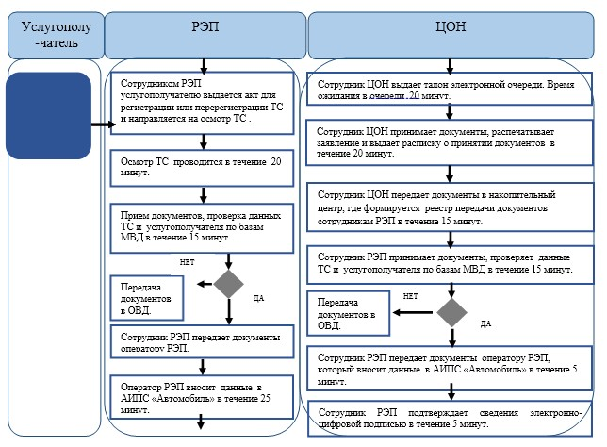

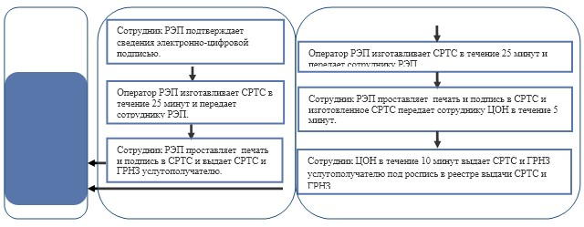

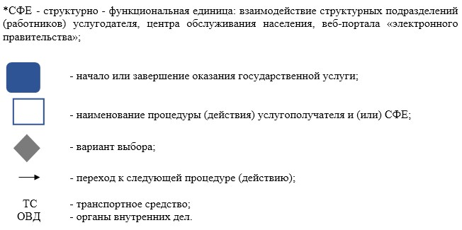

Приложение 2              
к приказу Министра внутренних дел  
Республики Казахстан        
от 4 апреля 2014 года № 192

**Регламент государственной услуги**  
**«Выдача гражданам водительских удостоверений, за исключением**  
**выдаваемых Министерством сельского хозяйства**  
**Республики Казахстан»**

**1. Общие положения**

      1. Нормативное правовое определение услуги: «Выдача гражданам водительских удостоверений, за исключением выдаваемых Министерством сельского хозяйства Республики Казахстан» (далее – государственная услуга).  
      Государственная услуга оказывается Министерством внутренних дел Республики Казахстан (далее - МВД), Департаментами внутренних дел областей, городов Астаны, Алматы, Представительством МВД в городе Байконыр (далее – услугодатель) физическим лицам постоянно или временно проживающим на территории Республики Казахстан (далее – услугополучатель) посредством:  
      регистрационно-экзаменационных подразделениями органов внутренних дел (далее – РЭП);  
      центров обслуживания населения (далее – Центр).  
      2. Форма государственной услуги: частично автоматизированная.  
      3. Результатом государственной услуги является выдача водительского удостоверения установленного образца.

**2. Описание порядка действий структурных подразделений**  
**(работников) услугодателя в процессе оказания**  
**государственной услуги**

      4. Основанием начала процедуры оказания государственной услуги является прием услугодателем перечня документов, установленных Стандартом государственной услуги «Выдача гражданам водительских удостоверений, за исключением выдаваемых Министерством сельского хозяйства», утвержденных постановлением Правительства Республики Казахстан от 24 февраля 2014 года № 131 (далее – Стандарт).   
      5. Государственная услуга предоставляется в сроки, установленные в подпункте 1) пункта 4 Стандарта.  
      6. При обращении услугополучателя сотрудник РЭП проводит первоначальную проверку представленных документов, а также данных услугополучателя по информационным ресурсам МВД в течении 15 минут.   
      По результатам указанных действий сотрудник РЭП, принимает одно из следующих решений:  
      в случае нахождения данных услугополучателя, в базе розыска передает документы в территориальное подразделение органов внутренних дел для принятия соответствующего процессуального решения;  
      в случае отсутствия данных услугополучателя в базе розыска, сотрудник РЭП проверив соответствие внесенных данных услугополучателя в базу автоматизированной поисковой системы «Водительское удостоверение» с предоставленными документами, подтверждает данные сведения электронно-цифровой подписью, после чего передает документы оператору РЭП.  
      7. По результатам предварительной проверки сотрудник РЭП, если это предусмотрено законодательством, направляет услугополучателя в экзаменационный класс для сдачи экзамена для проверки уровня теоретической подготовки, а также навыков практического вождения.  
      8. Процедура сдачи теоретического экзамена проводится сотрудником РЭП в специально оборудованном классе, путем компьютерного тестирования в течение 40 минут.  
      9. При получении услугополучателем отрицательной оценки по результатам теоретического экзамена, сотрудник РЭП возвращает документы услугополучателю с отметкой результатов теоретического экзамена и уведомляет услугополучателя о дате повторной проверки уровня теоретических знаний не ранее чем через:  
      один календарный день при проверке теоретических знаний после окончания срока действия водительского удостоверения, окончания срока лишения права управления транспортным средством;  
      семь календарных дней при первоначальном получении водительского удостоверения после окончания учебной организации по подготовке водителей транспортных средств.  
      10. При получении услугополучателем положительной оценки по результатам теоретического экзамена, услугополучатель направляется на проверку уровня практической подготовки путем проведения экзамена по практическому вождению транспортного средства.  
      11. Продолжительность экзамена по практическому вождению на (автодроме) маршруте не менее 20 минут.  
      12. При получении услугополучателем отрицательной оценки по результатам практического экзамена, ответственный сотрудник РЭП возвращает документы услугополучателю с отметкой результатов теоретического и практического экзамена и уведомляет услугополучателя о дате повторной проверки уровня практических навыков не ранее чем через:  
      один календарный день при проверке практических навыков после окончания срока действия водительского удостоверения, окончания срока лишения права управления транспортным средством  
      семь календарных дней при первоначальном получении водительского удостоверения после окончания учебной организации по подготовке водителей транспортных средств.  
      13. Сотрудник РЭП при предоставлении услугополучателем заполненного бланка на выдачу водительского удостоверения по форме согласно приложению 1 к настоящему Регламенту, наличии отметок о положительных результатах проверки уровня теоретической и практической подготовки выдает талон о принятии документов на оказание государственной услуги (далее - талон) по форме согласно приложению 2 к настоящему Регламенту в течении 15 минут.  
      14. После принятия документов и выдачи талона услугополучателю, сотрудник РЭП передает документы оператору РЭП, а услугополучателя направляет в кабину для фотографирования.  
      15. Оператор РЭП, после получения документов, осуществляет внесение необходимых данных услугополучателя в базу автоматизированной поисковой системы «Водительское удостоверение», фотографирует услугополучателя в течении 25 минут.   
      16. Сотрудник РЭП проверив соответствие внесенных данных услугополучателя в базу автоматизированной поисковой системы «Водительское удостоверение», подтверждает с помощью собственного пароля правильность внесенных данных об услугополучателе.  
      17. Оператор РЭП изготавливает водительское удостоверение и передает его сотруднику РЭП, который выдает водительское удостоверение услугополучателю под роспись в реестре выдачи водительских удостоверений по предъявлению документа, удостоверяющего личность услугополучателя.  
      18. После выполнения действий, предусмотренных пунктом 17 настоящего Регламента, оказание государственной услуги считается оконченной.

**3. Описание порядка взаимодействия с центром обслуживания**  
**населения и (или) иными услугодателями, а также порядка**  
**использования информационных систем в процессе оказания**  
**государственной услуги**

      19. Основанием начала процедуры оказания государственной услуги является прием услугодателем перечня документов, установленных Стандартом.  
      20. Государственная услуга предоставляется в сроки, установленные в подпункте 2) пункта 4 Стандарта.  
      21. При обращении в Центр за получением государственной услуги услугополучателю выдается талон электронной очереди. Время ожидания в очереди 20 минут.  
      22. Ответственный сотрудник Центра в течении 10 минут принимает перечень документов, фотографирует заявителя, формирует электронное заявление и распечатывает бланк заявления на бумажном носителе.  
      23. После подписания электронного заявления электронно-цифровой подписью ответственного сотрудника Центра, услугополучателю выдается расписка о принятии документов с указанием:  
      1) номера и даты приема запроса;  
      2) вида запрашиваемой государственной услуги;  
      3) количества и названий приложенных документов;  
      4) даты (время) и места выдачи документов;  
      5) фамилии, имени, отчества и должности лица, принявшего заявление на оказание государственной услуги;  
      6) фамилии, имени, отчества заявителя, фамилии, имени, отчества уполномоченного представителя и их контактных телефонов   
      Если это предусмотрено законодательством, услугополучатель направляется в экзаменационный класс для сдачи экзамена для проверки уровня теоретической подготовки, а также навыков практического вождения.  
      24. Процедура сдачи теоретического экзамена проводится ответственным сотрудником РЭП в специально оборудованном классе, путем компьютерного тестирования в течение 40 минут.  
      25. При получении услугополучателем отрицательной оценки по результатам теоретического экзамена, ответственный сотрудник Центра возвращает документы услугополучателю с отметкой результатов теоретического экзамена и уведомляет услугополучателя о дате повторной проверки уровня теоретических знаний не ранее чем через:  
      один календарный день при проверке теоретических знаний после окончания срока действия водительского удостоверения на право управления транспортным средством;  
      семь календарных дней при первоначальном получении водительского удостоверения после окончания учебной организации по подготовке водителей транспортных средств.  
      26. При получении услугополучателем положительной оценки по результатам теоретического экзамена, услугополучатель направляется на проверку уровня практической подготовки путем проведения экзамена по практическому вождению транспортного средства.  
      27. Продолжительность экзамена по практическому вождению на маршруте должна быть не более 20 минут.  
      28. При получении услугополучателем отрицательной оценки по результатам практического экзамена, ответственный сотрудник Центра возвращает документы услугополучателю с отметкой результатов теоретического и практического экзамена и уведомляет услугополучателя о дате повторной проверки уровня практических навыков не ранее чем:  
      один календарный день при проверке практических навыков вождения после окончания срока действия водительского удостоверения, окончания срока лишения права управления транспортным средством;  
      через семь календарных дней при первоначальном получении водительского удостоверения после окончания учебной организации по подготовке водителей транспортных средств.  
      29. При положительном результате теоретического и практического экзамена ответственный сотрудник Центра направляет документы на изготовление водительского удостоверения на право управления транспортного средства сотруднику РЭП.  
      30. Сотрудник РЭП при предоставлении перечня документов, установленных Стандартом проводит их проверку, а также данных услугополучателя по информационным ресурсам МВД в течении 15 минут.   
      По результатам указанных действий сотрудник РЭП, принимает одно из следующих решений:  
      в случае нахождения данных услугополучателя, в базе розыска передает документы в территориальное подразделение органов внутренних дел для принятия соответствующего процессуального решения;  
      в случае отсутствия данных услугополучателя в базе розыска, сотрудник РЭП проверив соответствие внесенных данных услугополучателя в базу автоматизированной поисковой системы «Водительское удостоверение» с предоставленными документами, подтверждает данные сведения электронно-цифровой подписью, после чего передает документы оператору РЭП.  
      31. Оператор РЭП, после получения и проверки документов осуществляет изготовление водительского удостоверения в течении 15 минут.  
      32. Изготовленное водительское удостоверение оператором РЭП передается ответственному сотруднику Центра, который выдает водительское удостоверение услугополучателю под роспись в реестре выдачи водительских удостоверений по предъявлению документа, удостоверяющего личность услугополучателя.  
      33. После выполнения действий, предусмотренных пунктом 32 настоящего Регламента, государственная услуга считается завершенной.  
      34. Подробное описание последовательности процедур (действий), взаимодействий структурных подразделений (работников) услугодателя в процессе оказания государственной услуги, а также описание порядка взаимодействия с иными услугодателями в процессе оказания государственной услуги отражается в справочнике бизнес-процессов оказания государственной услуги согласно приложению 3 к настоящему Регламенту. Полная информация о порядке оказания государственной услуги и необходимых документах, образцы их заполнения, а также справочник бизнес-процессов оказания государственной услуги размещаются на интернет-ресурсе Министерства внутренних дел Республики Казахстан mvd.gov.kz, департаментов внутренних дел областей, городов Алматы, Астана, а также в официальных источниках информации и на стендах, расположенных в подразделениях административной полиции.  
      Сноска. Регламент дополнен пунктом 34 в соответствии с приказом Министра внутренних дел РК от 16.06.2014 № 351 (вводится в действие по истечении десяти календарных дней после дня его первого официального опубликования).

**4. Порядок получения государственной услуги посредством**  
**веб-портала «электронного правительства»: www.e.gov.kz,**  
**в случае обмена водительского удостоверения**  
**без истечения срока его действия.**

      34. Основанием начала процедуры оказания государственной услуги является подача услугополучателем перечня документов на портале электронного правительства (далее – портал), установленных Стандартом.  
      35. При подаче заявки на получение водительского удостоверения на портале услугополучатель получает информацию о РЭП или Центре, в котором в дальнейшем будет изготовлено водительское удостоверение.  
      36. Государственная услуга предоставляется в сроки, установленные в подпункте 3) пункта 4 Стандарта.  
      37. Сотрудник РЭП после получения заявки подтверждает сведения электронно-цифровой подписью.  
      38. Сотрудник РЭП при предоставлении перечня документов, установленных Стандартом проводит их проверку, а также данных услугополучателя по информационным ресурсам МВД в течении 15 минут.   
      По результатам указанных действий сотрудник РЭП, принимает одно из следующих решений:  
      в случае нахождения данных услугополучателя, в базе розыска передает документы в территориальное подразделение органов внутренних дел для принятия соответствующего процессуального решения;  
      в случае отсутствия данных услугополучателя в базе розыска, сотрудник РЭП проверив соответствие внесенных данных услугополучателя в базу автоматизированной поисковой системы «Водительское удостоверение» с предоставленными документами, подтверждает данные сведения электронно-цифровой подписью, после чего передает документы оператору РЭП.  
      39. Оператор РЭП, после получения заявки осуществляет изготовление бланка водительского удостоверения в течении 15 минут.  
      40. Изготовленное водительское удостоверение сотрудником РЭП или ответственным работником Центра, выдается услугополучателю под роспись в реестре выдачи водительских удостоверений по предъявлению документа, удостоверяющего личность услугополучателя, ранее выданного водительского удостоверения и медицинской справки.  
      41. После выполнения действий, предусмотренных пунктом 40 настоящего Регламента, государственная услуга считается завершенной.

Приложение 1               
к Регламенту государственной услуги  
«Выдача гражданам водительских     
удостоверений, за исключением     
выдаваемых Министерством сельского   
хозяйства Республики Казахстан»

**Бланк на выдачу**  
**водительского удостоверения**

В РЭП _______________________________________________________________  
                           (область, город, район)  
Ф.И.О._______________________________________________________________  
год рождения ___________________ ИИН ________________________________  
место рождения ______________________________________________________  
                               (область, город)  
проживающего ________________________________________________________  
работающего _________________________________________________________  
Документ удостоверяющий личность серии ________, № __________________  
выдано ______________________________________________________________  
                                (когда, кем)  
заменить, выдать дубликат водительского удостоверения _______________  
                                                (ненужное зачеркнуть)  
водительское удостоверение серии __________, № ______________________  
получил в ___________________________________________________________  
                  (область, край, республика) (число, месяц, год)  
«__»_____20__г. водительское удостоверение было утеряно (украдено)  
при следующих обстоятельствах прилагаю следующие документы:  
(изложить): ________________________________________________________  
      ______________________________________________________________  
      Справка из РОВД по факту кражи (если украдено)  
____________________________________________________________________  
      Отметки, необходимые при утере (краже) ВУ:  
                         Подпись заявителя _________________________  
      Документы для замены, выдачи дубликата принял   
      должностное лицо РЭП, центра _________________________________  
                                                (подпись)  
      Служебные отметки:  
      Выданы: водительские удостоверения серии ________, № __________  
      «____»__________20__г.  
      Оператор РЭП __________________________________________________  
                                         (подпись)

Приложение 2               
к Регламенту государственной услуги  
«Выдача гражданам водительских     
удостоверений, за исключением     
выдаваемых Министерством сельского   
хозяйства Республики Казахстан»

Форма

                                     ТАЛОН № __  
                        о принятии документов на оказание  
                               государственной услуги  
            _________________________________________________________  
                           (Ф.И.О. услугополучателя)

Перечень принятых документов:  
1.________________________________________________________________  
2.________________________________________________________________  
3.________________________________________________________________  
4.________________________________________________________________  
5.________________________________________________________________

Принял:   
___________/______________ /____________/ __________________________  
(Должность, звание             подпись)      Ф.И.О.) сотрудника РЭП  
«__» ________ ____ г.

      Время и дата выдачи: ___ час ___ мин «__» _______ ____ г.

Приложение 3          
Регламенту государственной   
услуги «Выдача гражданам   
водительских удостоверений, за  
исключением выдаваемых      
Министерством сельского     
хозяйства Республики Казахстан»

Форма

**Справочник**  
**бизнес-процессов оказания государственной услуги**  
**«Выдача гражданам водительских удостоверений, за исключением**  
**выдаваемых Министерством сельского хозяйства Республики**  
**Казахстан**

      Сноска. Регламент дополнен приложением 3 в соответствии с приказом Министра внутренних дел РК от 16.06.2014 № 351 (вводится в действие по истечении десяти календарных дней после дня его первого официального опубликования).

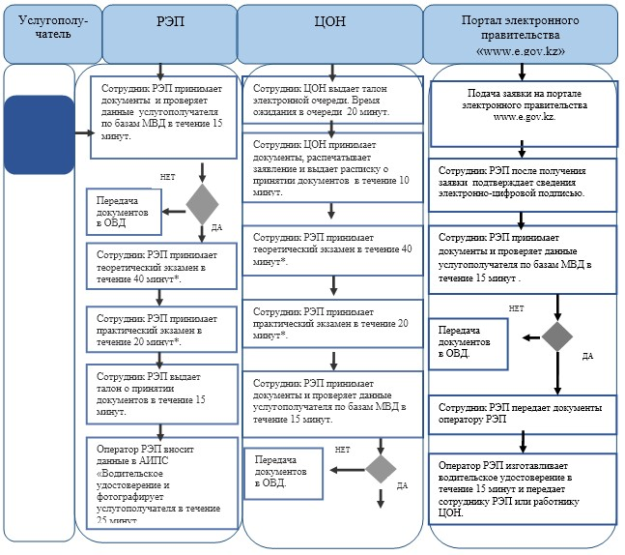

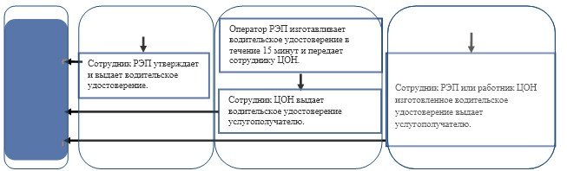

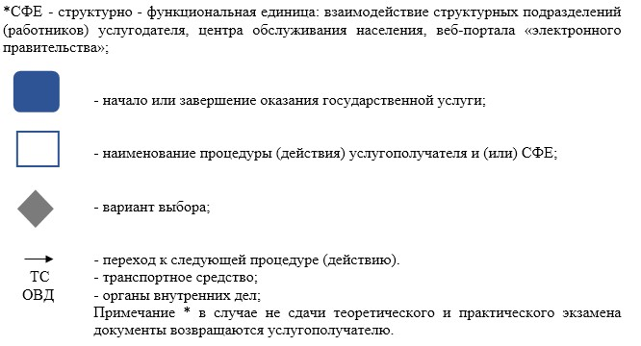

Приложение 3              
к приказу Министра внутренних дел  
Республики Казахстан        
от 4 апреля 2014 года № 192

**Регламент государственной услуги**  
**«Регистрация лиц, управляющих транспортными средствами по**  
**доверенности, за исключением регистрации, осуществляемой**  
**Министерством сельского хозяйства Республики Казахстан»**

**1. Общие положения**

      1. Нормативное правовое определение государственной услуги: «Регистрация лиц, управляющих транспортными средствами по доверенности, за исключением регистрации, осуществляемой Министерством сельского хозяйства Республики Казахстан» (далее – Государственная услуга).  
      Государственная услуга оказывается Министерством внутренних дел Республики Казахстан (далее - МВД), Департаментами внутренних дел областей, городов Астаны, Алматы, Представительством МВД в городе Байконыр (далее – услугодатель) физическим лицам постоянно или временно проживающим на территории Республики Казахстан (далее – услугополучатель) посредством:  
      регистрационно-экзаменационных подразделениями органов внутренних дел (далее - РЭП);  
      центров обслуживания населения (далее - Центр).  
      2. Форма государственной услуги: частично автоматизированная.  
      3. Результатом государственной услуги является внесение данных услугополучателя в информационную систему услугодателя и проставление в доверенности соответствующего штампа и подписи ответственного сотрудника РЭП.

**2. Описание порядка действий структурных подразделений**  
**(работников) услугодателя в процессе оказания**  
**государственной услуги**

      4. Основанием начала процедуры оказания государственной услуги является прием услугодателем перечня документов, установленных Стандартом государственной услуги «Регистрация лиц, управляющих транспортными средствами по доверенности, за исключением регистрации, осуществляемой Министерством сельского хозяйства», утвержденных постановлением Правительства Республики Казахстан от 24 февраля 2014 года № 131 (далее – Стандарт).   
      5. Государственная услуга предоставляется в сроки, установленные в пункте 4 указанного Стандарта.  
      6. При обращении услугополучателя, сотрудник РЭП проводит проверку полноты представленных документов и выдает услугополучателю талон о принятии документов на оказание государственной услуги по форме согласно приложению 1 к настоящему Регламенту.  
      Сноска. Пункт 6 в редакции приказа Министра внутренних дел РК от 16.06.2014 № 351 (вводится в действие по истечении десяти календарных дней после дня его первого официального опубликования).  
      7. Сотрудник РЭП проводит проверку данных транспортного средства по автоматизированной информационной поисковой системе «Автомобиль», а также данных услугополучателя, владельца транспортного средства по информационным ресурсам МВД в течении 15 минут.  
      По результатам проверки сотрудник РЭП принимает одно из следующих решений:  
      в случае нахождения данных услугополучателя, владельца транспортного средства и самого транспортного средства в розыске передает документы в территориальное подразделение органов внутренних дел для принятия соответствующего процессуального решения;  
      в случае отсутствия данных услугополучателя, владельца транспортного средства и транспортного средства в розыске, на бланке доверенности проставляет соответствующий штамп и подпись, после чего передает оператору РЭП.  
      8. Оператор РЭП после получения документов:  
      осуществляет набор необходимых данных услугополучателя и его транспортного средства для формирования электронных учетов в автоматизированной информационной поисковой системе «Доверенность» в течении 25 минут.  
      9. Доверенность и документы выдаются услугополучателю по месту предоставления государственной услуги в РЭП по предъявлению документа, удостоверяющего личность услугополучателя.  
      10. После выполнения действий, предусмотренных пунктом 9 настоящего Регламента, оказание государственной услуги считается оконченной.

**3. Описание порядка взаимодействия с центром обслуживания**  
**населения и (или) иными услугодателями, а также порядка**  
**использования информационных систем в процессе**  
**оказания государственной услуги**

      11. Основанием начала процедуры оказания государственной услуги является прием услугодателем перечня документов, установленных Стандартом.   
      12. Государственная услуга предоставляется в сроки, установленные в пункте 4 указанного Стандарта.  
      13. При обращении в Центр за получением государственной услуги выдается талон электронной очереди. Время ожидания в очереди 10 минут.  
      14. Ответственный сотрудник Центра принимает необходимый перечень документов, формирует электронное заявление и распечатывает бланк заявления на бумажном носителе в течении 5 минут.  
      15. После подписания электронного заявления электронно-цифровой подписью ответственного сотрудника Центра, услугополучателю в течении 5 минут выдается расписка о принятии документов с указанием:  
      1) номера и даты приема запроса;  
      2) вида запрашиваемой государственной услуги;  
      3) количества и названий приложенных документов;  
      4) даты (время) и места выдачи документов;  
      5) фамилии, имени, отчества и должности лица, принявшего заявление на оказание государственной услуги;  
      6) фамилии, имени, отчества заявителя, фамилии, имени, отчества уполномоченного представителя и их контактных телефонов.   
      16. После приема заявления ответственный работник Центра в течении 5 минут передает документы сотруднику РЭП.  
      17. Сотрудник РЭП после получения документов проводит проверку данных транспортного средства по автоматизированной информационной поисковой системе «Автомобиль», а также данных услугополучателя, владельца транспортного средства по информационным ресурсам МВД в течении 15 минут.  
      По результатам проверки сотрудник РЭП принимает одно из следующих решений:  
      в случае нахождения данных услугополучателя, владельца транспортного средства или самого транспортного средства в розыске передает документы в территориальное подразделение органов внутренних дел для принятия соответствующего процессуального решения;  
      в случае отсутствия данных услугополучателя, владельца транспортного средства или транспортного средства в розыске, на бланке доверенности проставляет соответствующий штамп и подпись, после чего передает оператору РЭП.  
      18. Оператор РЭП осуществляет набор необходимых данных услугополучателя и его транспортного средства для формирования электронных учетов в системе автоматизированной информационной поисковой системе «Доверенность» в течении 10 минут.  
      19. По результатам указанных действий оператор РЭП передает документы ответственному сотруднику РЭП, который возвращает документы работнику Центра.   
      20. Доверенность и документы выдаются услугополучателю по месту предоставления государственной услуги в Центре по предъявлению документа, удостоверяющего личность услугополучателя в течении 10 минут.  
      21. После выполнения действий, предусмотренных пунктом 20 настоящего Регламента, оказание государственной услуги считается оконченной.  
      22. Подробное описание последовательности процедур (действий), взаимодействий структурных подразделений (работников) услугодателя в процессе оказания государственной услуги, а также описание порядка взаимодействия с иными услугодателями в процессе оказания государственной услуги отражается в справочнике бизнес-процессов оказания государственной услуги согласно приложению 2 к настоящему Регламенту. Полная информация о порядке оказания государственной услуги и необходимых документах, образцы их заполнения, а также справочник бизнес-процессов оказания государственной услуги размещаются на интернет-ресурсе Министерства внутренних дел Республики Казахстан mvd.gov.kz, департаментов внутренних дел областей, городов Алматы, Астана, а также в официальных источниках информации и на стендах, расположенных в подразделениях административной полиции.  
      Сноска. Регламент дополнен пунктом 22 в соответствии с приказом Министра внутренних дел РК от 16.06.2014 № 351 (вводится в действие по истечении десяти календарных дней после дня его первого официального опубликования).

Приложение 1                 
к Регламенту государственной         
услуги «Регистрация, лиц, управляющих     
транспортными средствами по доверенности,   
за исключением регистрации, осуществляемой  
Министерством сельского хозяйства     
Республики Казахстан»

      Сноска. Правый верхний угол приложения в редакции приказа Министра внутренних дел РК от 16.06.2014 № 351 (вводится в действие по истечении десяти календарных дней после дня его первого официального опубликования).

Форма

                                     ТАЛОН № __  
                         о принятии документов на оказание  
                              государственной услуги  
            _______________________________________________________  
                             (Ф.И.О. услугополучателя)

Перечень принятых документов:  
1.________________________________________________________________  
2 ________________________________________________________________  
3.________________________________________________________________  
4.________________________________________________________________  
5.________________________________________________________________

Принял:   
___________/______________ /____________/ __________________________  
(Должность, звание             подпись)      Ф.И.О.) сотрудника РЭП  
«__» ________ ____ г.

      Время и дата выдачи: ___ час ___ мин «__» _______ ____ г.

Приложение 2             
к Регламенту государственной услуги  
«Регистрация лиц, управляющих    
транспортными средствами по     
доверенности, за исключением    
регистрации, осуществляемой     
Министерством сельского хозяйства  
Республики Казахстан»

Форма

**Справочник**  
**бизнес-процессов оказания государственной услуги**  
**«Регистрация лиц, управляющих транспортными средствами по**  
**доверенности, за исключением регистрации, осуществляемой**  
**Министерством сельского хозяйства Республики Казахстан»**

      Сноска. Регламент дополнен приложением 2 в соответствии с приказом Министра внутренних дел РК от 16.06.2014 № 351 (вводится в действие по истечении десяти календарных дней после дня его первого официального опубликования).

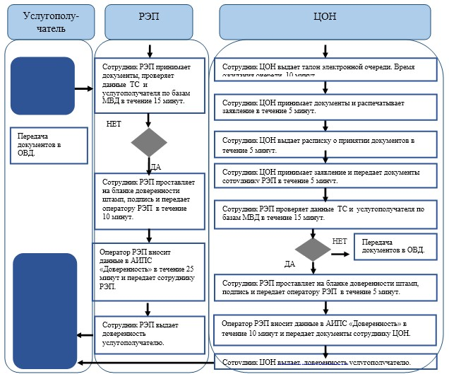

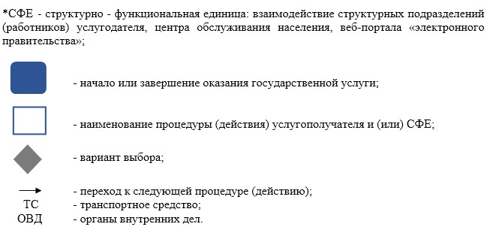

© 2012. РГП на ПХВ «Институт законодательства и правовой информации Республики Казахстан» Министерства юстиции Республики Казахстан